GUATEMALA
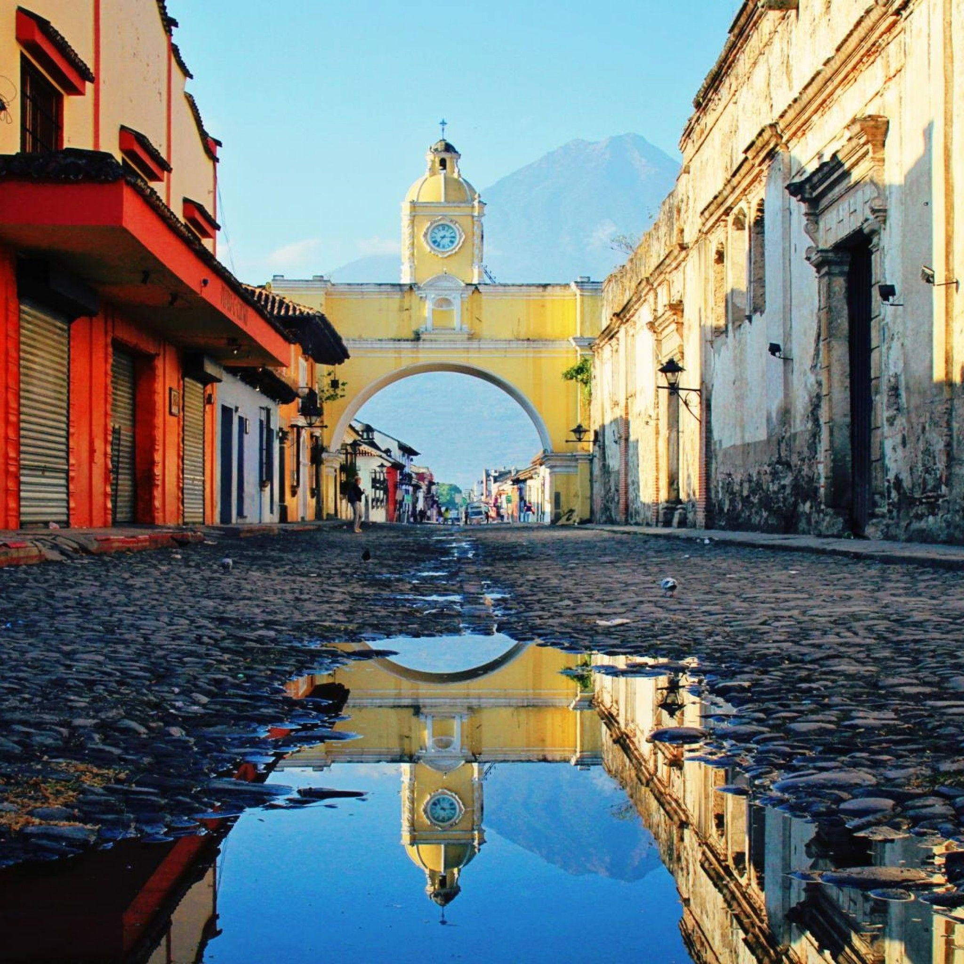

GUATEMALA
ESPECTACULAR
7D/6N
GUATEMALA
GUATEMALA ESPECTACULAR
El Precio Incluye:
- Traslados aeropuerto-hotel- aeropuerto
- 2 noches de alojamiento en Antigua Guatemala.
- 1 noche de alojamiento en Panajachel. (Lago de Atitlán).
- 2 noche de alojamiento en la Ciudad de Guatemala.
- 1 Noche en Flores
- 6 desayunos americanos.
- City tour Antigua Guatemala
- Recorrido por flores - tikal
- Recorrido por Chichicastenango
- Recorrido por San Juan La Laguna
- Admisiones a los lugares a visitar
- Guía especializado en todo el recorrido
- Impuestos hoteleros
- Tarjeta de asistencia medica para menores de 75 años
- Fee Bancario

El Precio No Incluye
- Tiquetes - Bogotá – Guatemala – Bogotá
- Gastos no especificados en el programa como servicio de lavandería, llamadas telefónicas. Etc.
- Comidas y bebidas no mencionadas en el itinerario.
- Seguro de Viaje.
- Propinas (Maleteros, Guía, Restaurantes, etc.)

TARIFAS 2026
*Tarifas sujetas a Cambio sin previo aviso hasta el momento de reserva*

PRECIOS POR PERSONA EN DOLARES
HOTELES DE CATEGORIA (3*) | SGL | DBL | TPL | CHD
CUIDAD DE GUATEMALA  HOTEL STOFELLA  ANTIGUA GUATEMALA  HOTEL PANCHOY  LAGO DE ATITLAN  HOTEL REGIS | 1482 | 1179 | 1093 | 749
HOTELES DE CATEGORIA (4*) | SGL | DBL | TPL | CHD
CIUDAD DE GUATEMALA  HOTEL TIKAL FUTURA  ANTIGUA GUATEMALA  HOTEL AURORA  LAGO DE ATITLAN  PORTAL DEL LAGO | 1872 | 1383 | 1271 | 882
HOTELES DE CATEGORIA (5*) | SGL | DBL | TPL | CHD
CDAD DE GUATEMALA  HOTEL INTERCONTINENTAL  ANTIGUA GUATEMALA  HOTEL CAMINO REAL ANTIGUA  LAGO DE ATITLAN  HOTEL ATITLAN | 2724 | 1793 | 1601 | 1027

ITINERARIO

Día 1. Ciudad de Guatemala/ Antigua Guatemala.

Recepción en el aeropuerto internacional La Aurora y traslado a la ciudad de Antigua Guatemala. Alojamiento.
Día 2. Antigua Guatemala.

Desayuno americano. Los pasajeros iniciaran el recorrido peatonal a las 09:00 a. m. visitando la Plaza Mayor, una fábrica de Jade, Iglesias como: La Merced, Catedral y San Francisco. (No incluye almuerzo). Posteriormente traslado al hotel. Tarde libre y alojamiento. Para los pasajeros que deseen aprovechar la tarde podrían tomar la excursión opcional a Hobbitenango que tiene un costo de US 25.00 por persona.

Día 3. Antigua Guatemala – Chichicastenango – Lago de Atitlán (Panajachel)

Desayuno americano. Bien temprano, los pasajeros serán trasladados hacia Chichicastenango, donde conocerán la Iglesia de Santo Tomás, construida hace más de 400 años. En su interior, podrán apreciar la mezcla del misticismo y el catolicismo. También podrán conocer el mercado de Chichicastenango, el más grande de la región, que se lleva a cabo únicamente los jueves y domingos. Luego, traslado a Panajachel. (No incluye almuerzo). Tarde libre. Alojamiento.

Dia 4. Lago de Atitlán (Panajachel) – San Juan La Laguna – Ciudad de Guatemala

Desayuno americano. Traslado al muelle municipal para abordar la lancha privada que los conducirá hacia el poblado de San Juan La Laguna. Al llegar, harán una caminata por sus principales calles y visitarán la iglesia católica. Posteriormente, visitarán las fábricas comunitarias de chocolate y textiles, finalizando con los artesanos de las plantas medicinales. Retorno a Panajachel (no incluye almuerzo). Por la tarde, traslado hacia la Ciudad de Guatemala. Alojamiento.

Dia 5. Ciudad de Guatemala - Flores

Desayuno americano. Los pasajeros abordarán el bus en su hotel a la hora indicada, para visitar el Museo Ixchel, la Catedral Metropolitana, el Mapa en Relieve y el Centro Cívico. Posteriormente visita a Paseo Cayalá. Al finalizar la visita traslado hacia el aeropuerto internacional donde abordarán el vuelo hacia Flores. Recibimiento en el aeropuerto Mundo Maya y traslado al hotel. (boleto aéreo no incluido).
Dia 6. Flores – Tikal – Ciudad de Guatemala

Desayuno americano. Traslado hacia el sitio arqueológico de Tikal, una de las ciudades más importantes de los mayas. Se visitará el Complejo Q y R, Acrópolis Central, los templos I ¨El Gran Jaguar¨ y el templo II ¨Los Mascarones¨ y Mundo Perdido. Almuerzo incluido (excepto bebidas). Luego traslado al aeropuerto para abordar el vuelo hacia la Ciudad de Guatemala. (boleto aéreo no incluido). Recibimiento y traslado al hotel. Alojamiento.
Dia 7. Ciudad de Guatemala
Desayuno americano. Tiempo libre hasta la hora que tengan que ser trasladados al Aeropuerto Internacional. Fin de nuestros servicios.

FIN DE NUESTROS SERVICIOS

Nota Importante:

- Se les recomienda a los pasajeros no cambiar dólares en el Aeropuerto Internacional La Aurora a su llegada a Guatemala, debido al bajo tipo de cambio.

- Para evitar inconvenientes con el cambio de divisa, asegúrese de que los billetes no estén manchados con sellos de casas de cambio, rotos o remendados.

- Puede pagar con Tarjeta de Crédito Visa o Mastercard, sin ningún recargo adicional.

Tipo de Cambio Q. 8.10 x US 1.00 dólar.

